Схема
размещения мест (площадок) накопления твердых бытовых отходов на территории Рыбковского сельского поселения Сафоновского района Смоленской области
№  п/п | Адрес размещения площадки ТКО  Смоленская область, Сафоновский  р-н,  д. Рыбки,  ул. Центральная напротив дома №1 | Схема размещения мест (площадок) накопления ТБО  М 1:2273  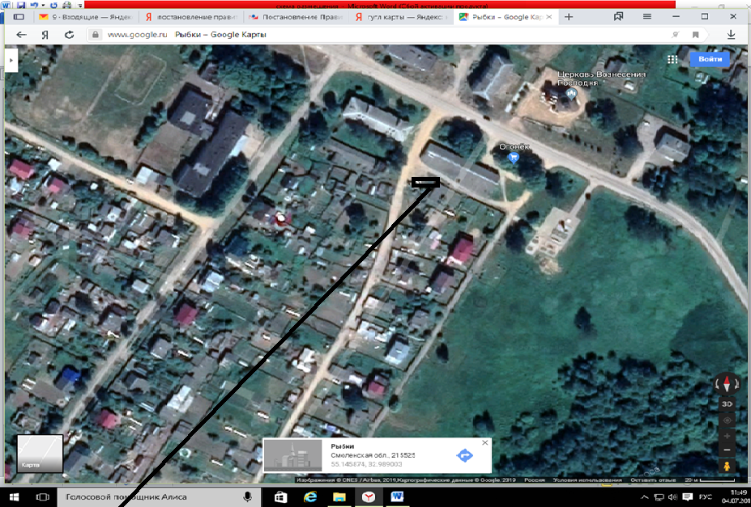
 |  | Место размещения площадки ТБО
2 | Смоленская область, Сафоновский  р-н, д. Рыбки, ул.Озерная напротив дома №1 | 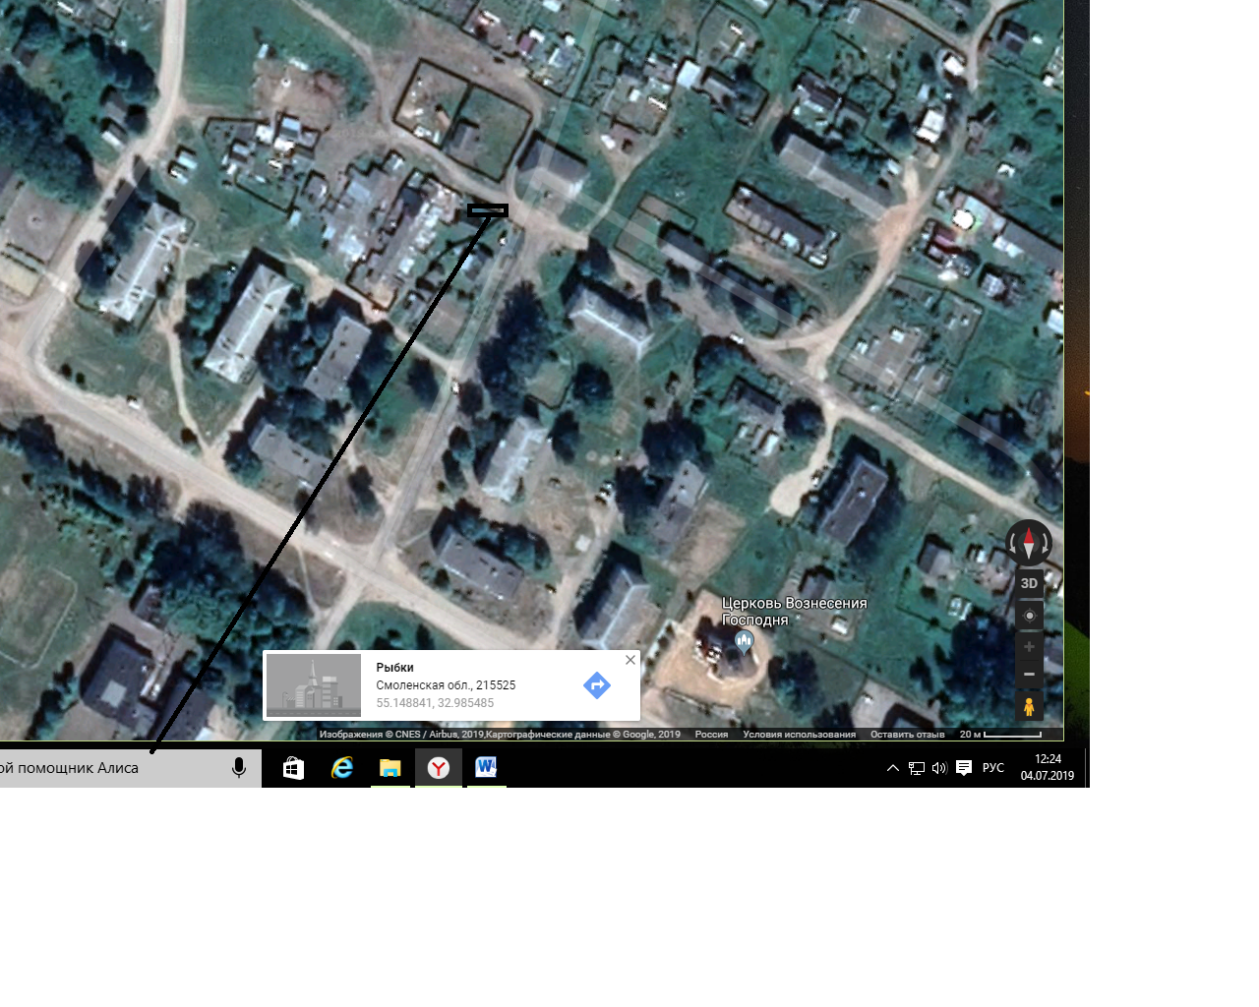  Место размещения площадки

3 | Смоленская область, Сафоновский  р-н,  д. Рыбки, ул.Молодежная,  напротив дома №4 | 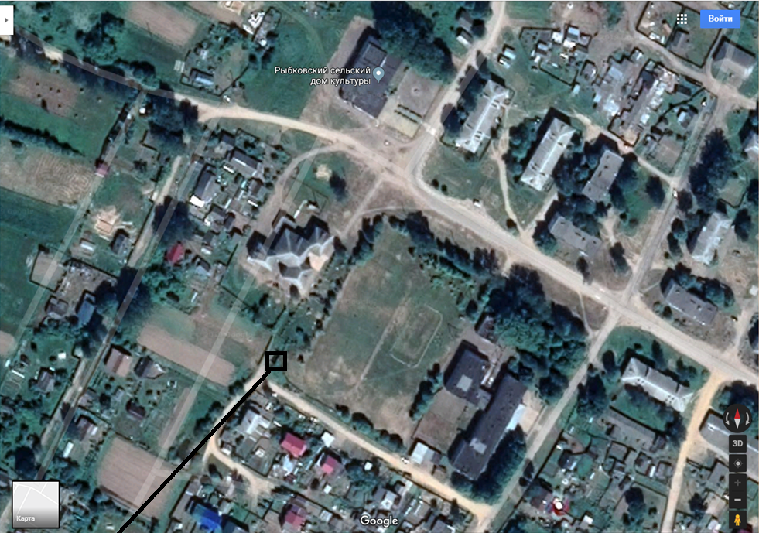Место размещения площадки ТКО

4 | Смоленская область, Сафоновский  р-н, д.Рыбки, ул. Школьная, напротив дома № 19 | 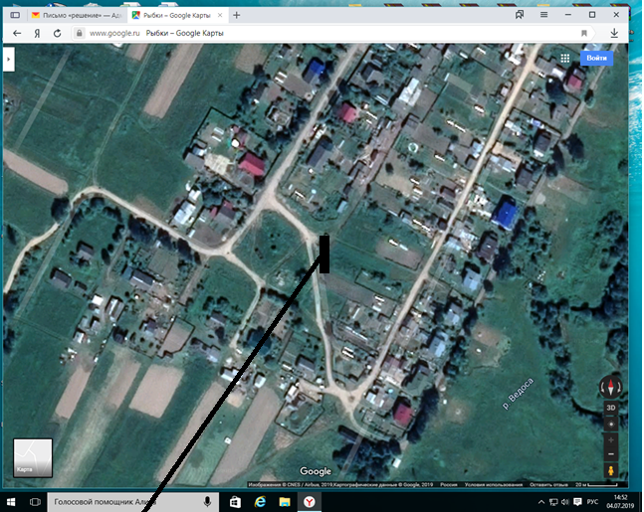  Место размещения площадки ТБО
5 | Смоленская область, Сафоновский район,  д. Рыбки, ул. Набережная, напротив дома № 15 | 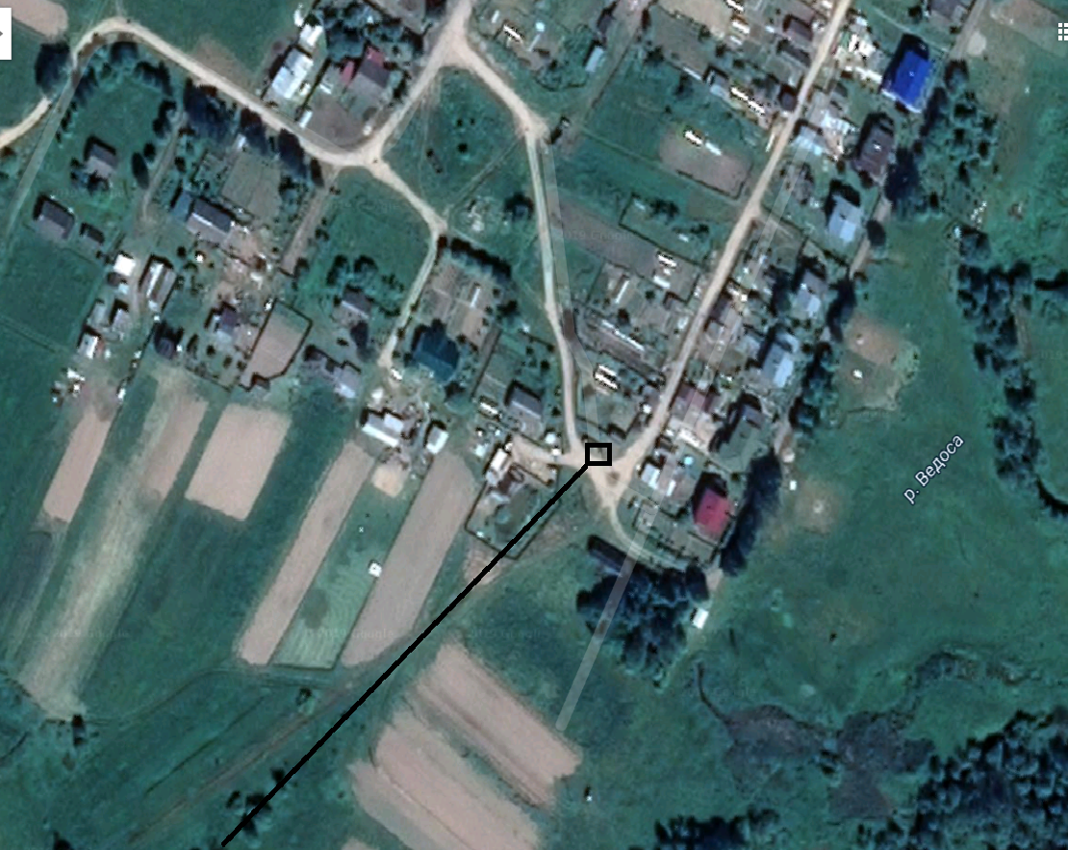Место размещения площадки ТБО

